
驾校管理系统
需求规格说明书

组长：
1120121854 方策
组员：
1120121851 白云皓
1120121855 高涵
1120121857 谷屾
1120121865 李星兴

软件需求规格说明书 7
1引言 7
1.1编写目的 7
1.2预期的读者和阅读建议 7
1.3文档概述 7
2项目概述 7
2.1项目名称 7
2.2项目背景 7
2.3项目的总体目标 8
2.4合同需求 8
可分为以下几个子系统：客户端插件、考试管理子系统、驾校使用子系统、学员管理子系统、建站和内容管理子系统、信息服务子系统。 8
2.4.1 客户端插件 8
该插件为安装到学员和驾校的客户端工具。 8
2.4.2 考试管理子系统 9
2.4.3 驾校使用子系统 9
2.4.4 学员管理子系统 9
2.4.5 建站和内容管理子系统 10
2.4.6 信息服务子系统 11
3功能需求建模 11
3.1.1子系统功能（用例图） 11
3.1.1.1客户端插件子系统 11
11
图3.1.1.1 11
3.1.1.2学员管理子系统 12
3.1.1.3考试管理子系统 13
13
图3.1.1.3 13
3.1.1.4驾校使用子系统 13
3.1.1.5建站及内容管理子系统 14
3.1.6信息服务子系统 14
3.1.2用例表 15
3.1.3事件流 16
3.1.3.1即时聊天 16
3.1.3.2地图设置 16
3.1.3.3查看学生学习情况 17
3.1.3.4视频学习 17
3.1.3.5内容管理 17
3.1.3.6管理员查看考试成绩统计 18
3.1.3.7管理员考试安排 18
3.1.3.8考生信息查看 19
3.1.3.9考生注册 19
3.1.3.10考生答题 20
3.1.3.11手机群发 20
3.1.3.12学生权限管理 20
3.1.3.13学员注册 21
3.1.3.14学员约考系统 22
3.1.3.15员工权限管理 22
3.2类图 23
3.2.1客户端插件子系统 23
3.2.2学员管理子系统 23
24
图3.2.2 24
3.2.3考试管理子系统 24
3.2.4驾校使用子系统 25
3.2.5建站及内容管理子系统 26
3.2.6信息服务子系统 27
3.4时序图 28
3.4.1即时聊天时序图： 28
3.4.2地图设置时序图： 28
3.4.3查看学生学习情况时序图： 29
3.4.4用户视频观看时序图： 30
3.4.5文章发放时序图： 30
3.4.6管理员查看考试成绩统计时序图 31
3.4.7考试管理时序图 31
3.4.8考生信息查看时序图 33
3.4.9考生注册时序图 34
3.4.10管理员群发时序图： 35
3.4.11学员注册时序图： 35
3.4.12约考时序图 36
3.4.13日程管理时序图 36
4.UI设计 37
4.1客户端插件子系统界面： 37
4.2信息服务子系统界面： 40
4.3驾校使用子系统界面： 41
4.4考试管理子系统界面： 44
4.5建站及内容管理子系统界面： 48
4.6学员管理子系统界面： 50
5系统状态分析 54
6系统输出 57
7系统性能要求 60
7.1静态数值需求 60
7.2动态数值需求 60

软件需求规格说明书

1引言

1.1编写目的
软件需求规格说明描述了“驾校管理系统”1.0版本的软件功能性需求和非功能性需求。这一文档计划有实现系统功能和验证功能的项目团队成员来使用。除非在其他地方另有说明，这里指定的所有需求都具有最高优先级，而且都要在1.0版本中得到实现。

1.2预期的读者和阅读建议
该软件需求规格说明针对开发人员、项目经理、销售人员、用户及测试人员。本文分别介绍了产品的远景规划、用户功能及运行环境，系统的功能点具体描述及外部接口的需求。

1.3文档概述
本需求规格说明书，概括性的描述了网上书城所要完成的工作，是软件开发人员和用户对本系统的业务流程及功能达成共识。通过本需求规格说明书可以全面了解网上书城所要完成的任务和所要达到的功能。

2项目概述

2.1项目名称
本项目的名称为：驾校管理系统

2.2项目背景
随着我国经济不断的发展，物质生活水平不断的提高，人们开始对生活物质条件提出更高的要求。加上我国汽车工业迅猛发展，汽车已经成为一种便捷、高效的交通工具，越来越多的人开始学习汽车驾驶技术。大大小小的汽车驾驶培训学校应运而生，满足了人们对汽车驾驶的要求，使得汽车驾驶培训市场异常火爆。
我国现存的汽车驾驶培训行业从最初的零零星星到现在的庞大规模，市场竞争秩序极不完善，存在着诸多的漏洞，使汽车驾驶培训行业畸形发展。很多培训机构基础设施不齐全，教学工具简陋，师资技术薄弱，学员实践时间严重不足，学员中普遍存在领取到驾驶证后没有相应的能力去驾驶汽车，催生大量马路杀手等情况。甚至在经济利益的驱使下，部分汽车培训机构私自成立教学点、恶意向学员索取财物、教学车辆，没有定期维护甚至已经报废等不正当手段屡见不鲜，管理上的混乱，效率的低下，都严重损害了学员的合法权益。
绝大部分汽车驾驶员培训学校采用传统的管理方式和人工处理信息模式，造成机构内部管理混乱，工作效率低下等。现今，在竞争日趋激烈的驾培行业中，驾校应寻求新的管理方式和手段，提高管理上的灵活性，实现在行业中稳步的发展与壮大。为适应企业信息化策略的要求，通过分析驾培行业的业务流程，依照国家的相关法律和规定，来实现驾校的信息化管理。
自交通部最新出台的《机动车驾驶员培训资格条件》文件正式实施后，驾校的日常工作变得繁杂。学员从报名到最后取得驾照都需要经过一系列的学习过程。学员的数量庞大、档案的存放与管理、学员的考试安排、教练与学员教学间的调度使得驾校人工管理日益复杂。在早期的管理方式中，很多驾校为了节约成本，采用EXCEL文档进行管理，当需要查询、统计、分析相关信息的时候，常常出现需时过长、信息不全面等问题。低效率，易出错等问题造成驾校经营困难，从而致使其倒闭。
随着时代的发展，计算机技术已经深入到各行各业仲，为广大用户提供了更为周到、便捷的服务。采用计算机来管理驾校的信息和安排日常的教学工作，操作简单，功能实用，便于日常操作管理，可以快速处理所需信息，保证数据的准确无误，提高驾校工作效率，大大节约时间、人力和物力资源。

2.3项目的总体目标
“驾校管理系统”为驾校提供一个统一的管理平台，为学员提供网上缴费、约车约考、网上视频学习、模拟考试、在线交流功能；为教练提供网上安排学车日程服务；为驾校管理者提供网上收费、管理学员、建立网站、发表信息、统计信息、安排考试功能。

2.4合同需求

可分为以下几个子系统：客户端插件、考试管理子系统、驾校使用子系统、学员管理子系统、建站和内容管理子系统、信息服务子系统。

2.4.1 客户端插件

该插件为安装到学员和驾校的客户端工具。
整合P2P客户端：
集成第三方软件供应商提供的P2P客户端软件；支持视频书签；观看同一视频的学员，都可以针对视频发表评论；
即时聊天（IM）
默认联系人中保留同驾校同期的学员和驾校教练员，当毕业或费用不足时无法和驾校教练员聊天；其它驾校学员需要按照地区和驾校分条件搜索添加；客户端保存加密后的聊天记录。新闻RSS集成，开放设计。支持其它站点RSS订阅。

2.4.2 考试管理子系统
考生管理：参考报名、考试资格审核、参考通知、考生姓名、参考人数、考生成绩等进行管理
考试计划管理：考试时间管理
自动阅卷判分
考试成绩管理：考生个人成绩管理（统计、查询）、考试成绩统计分析、考试成绩上报输出

2.4.3 驾校使用子系统
学员报名订单审核：学员网上报名驾校后台审核系统；
约车约考：驾校教练事前排好日程，公布出去，然后学员根据教练的时间表排自己的约车表。
报考系统：学员学习完所有课程后。才开放的功能，学员可以提交申请报考理论、场地考试。驾校后台可以审核其资格。然后通过的人发送到行管处；
地图设置：可以设定班车路线，驾校位置的地图，地图中可以设定多个班车停车站，驾校可以从后台任意添加或改变班车线路。

2.4.4 学员管理子系统
学员注册
学员分为免费会员和付费会员，付费学员又包括“记录学时学员”和“不记录学时学员”两类：学员填写资料注册后，使用从驾校购买的学车卡充值的属于“记录学时学员”；学员填写资料注册后，使用从网站直接购买的学车卡充值的属于“不记录学时学员”。不充值用户属于免费会员，不能进行网上视频学习。可以参与网站其它活动；学员完成注册后可以下载免费的网站客户端插件。
学员权限管理
可以设置学员帐户状态，账户状态包括：冻结、冻结日、或关闭其评论 功能、屏蔽某些敏感关键字；
可以设定学员的类型（如：C本学员、B本学员）以及他所对应的视频学习内容。
学员资料管理
可以查看所有网站学员详细资料和学习情况；可以按照不同的筛选条件找出某一类学员，以下为筛选条件：分析某类学员的学习情况，并出示数据分析图（如：女性驾驶员逐年报考人数统计图）。需要实现以下统计分析功能：
统一的认证及权限管理系统，可以灵活为每一个角色定义管理模块的权限。

2.4.5 建站和内容管理子系统
建站
频道管理
可以在设定的频道数量内任意添加、删除、修改频道，包括一级频道、二级频道。可以支持第三方接口，链入其它网站的频道。频道可以自由设定排列顺序和显示隐藏与否；
栏目管理
频道栏目页面布局采用DIV定位布局技术（最好支持手动拖拽）；有多少功能插件（打包模块）就有多少个栏目类型可供添加、修改、删除；
模板管理
和栏目管理全开放的方式相比，提供模板更能保证频道建设的稳定性和易用性；按照用途分类各模板供选择，并支持添加、修改、删除模板；
路径信息管理模块
支持全站关键字、图片、视频等元素的超链接增加和路径指向；可以判断各频道链接情况和死链，
内容管理
发文系统
文章发放，定时发放、条件发放；文章模板选择；文章组织筛选设定和自动更文系统设定；
广告管理模块
可以在页面上添加各种网站广告，只要把相应的代码拷到相应的位置就可以浏览到想要宣传的内容；视频部分增加视频插入广告，由第三方P2P技术提供商实现；

2.4.6 信息服务子系统
站内消息
手机短信信息
手机群发模块：特服号码绑定；群发商接口；自动导入报名表中得通讯录手机号码；发送情况监控；设置自动发送和条件发送；

3功能需求建模

3.1.1子系统功能（用例图）

3.1.1.1客户端插件子系统

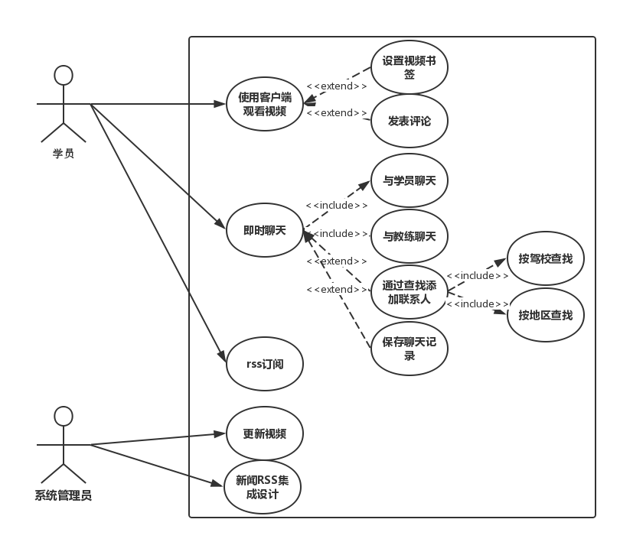

图3.1.1.1

3.1.1.2学员管理子系统
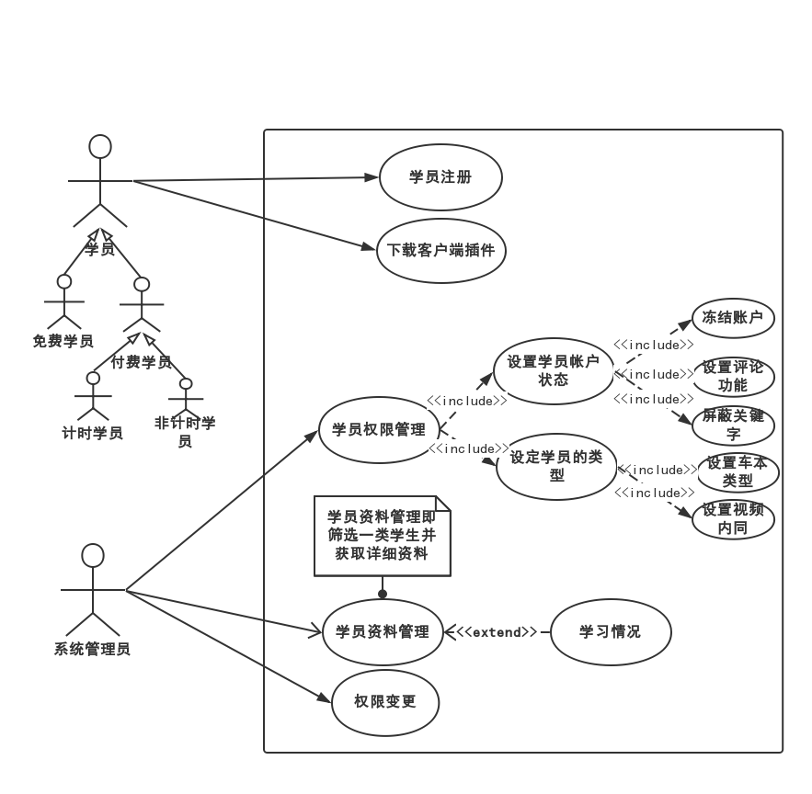
图3.1.1.2

3.1.1.3考试管理子系统

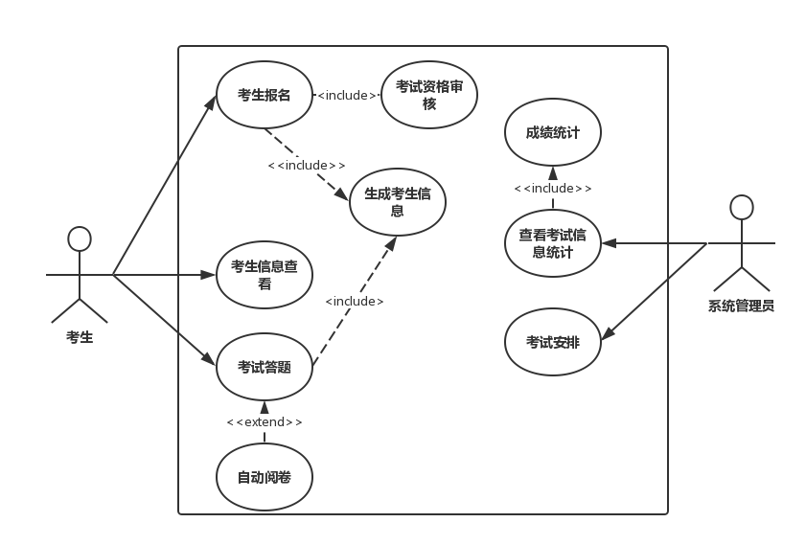

图3.1.1.3

3.1.1.4驾校使用子系统
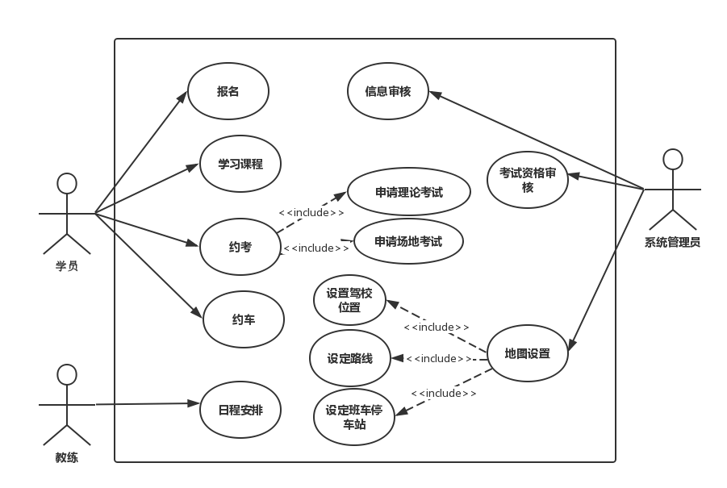
图3.1.1.4

3.1.1.5建站及内容管理子系统
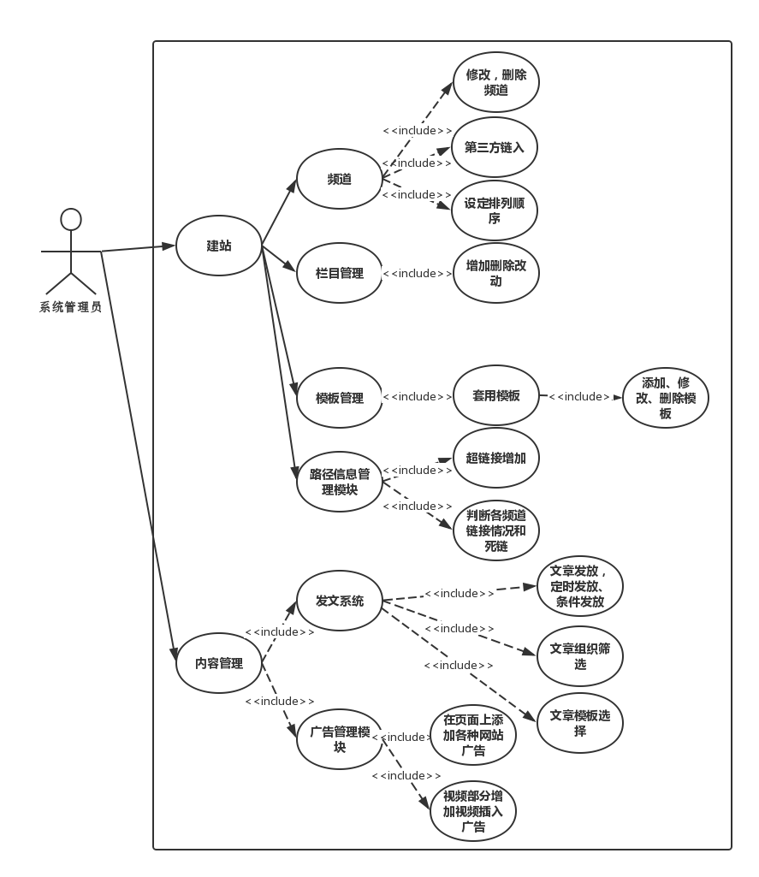
图3.1.1.5

3.1.6信息服务子系统
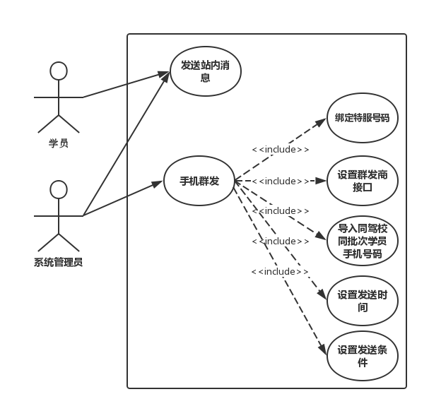
图3.1.6

3.1.2用例表
用例名 | 用例对象 | 对应事件流
考试注册 | 考生 | 考生注册事件流
考生信息查看 | 考生 | 考生信息查看事件流
考试答题 | 考生 | 考生答题事件流
考试资格审核 | 考生界面
自动阅卷 | 考生界面
查看成绩统计 | 系统管理员 | 管理员查看考试成绩事件流
考试管理 | 系统管理员
添加考生 | 系统管理员 | 管理员管理事件流
删除考生 | 系统管理员 | 管理员管理事件流
修改考试信息 | 系统管理员 | 管理员管理事件流
增加考试 | 系统管理员 | 管理员管理事件流
删除考试 | 系统管理员 | 管理员管理事件流
对频道进行增删改 | 系统管理员 | 建站事件流
对栏目进行改动 | 系统管理员 | 建站事件流
对模块进行管理 | 系统管理员 | 建站事件流
对路径信息进行管理 | 系统管理员 | 建站事件流
发文系统 | 系统管理员 | 内容管理事件流
广告管理 | 系统管理员 | 内容管理事件流
报名 | 学员 | 学员注册事件流
约车 | 学员 | 约车约考事件流
申请理论考试 | 学员 | 约车约考事件流
申请场地考试 | 学员 | 约车约考事件流
日程安排 | 学员、教练 | 日程安排事件流
设定驾校位置 | 系统管理员 | 地图设置事件流
设定班车路线 | 系统管理员 | 地图设置事件流
设定停车站点 | 系统管理员 | 地图设置事件流
学生权限管理 | 系统管理员 | 学生权限管理事件流
员工权限管理 | 系统管理员 | 员工权限管理事件流
查看学生学习情况 | 系统管理员 | 查看学生学习情况事件流
发送站内信息 | 学员、系统管理员
手机群发 | 系统管理员 | 手机群发事件流
使用客户端观看视频 | 学员 | 观看视频事件流
即时聊天 | 学员 | 即时聊天事件流
Rss订阅 | 学员
更新视频 | 系统管理员
新闻rss集成设计 | 系统管理员

3.1.3事件流

3.1.3.1即时聊天
即时聊天事件流：
1.在界面右下角点击图标为小人的按钮，将会弹出已有联系人界面
2.在联系人列表中选择联系人
3.弹出聊天窗口
4.在窗口下方文本编辑框编辑文本
5.点击发送按钮
6.完成发送

3.1.3.2地图设置
地图设置事件流：
- 管理员进入地图设置界面，用例开始。
- 点击“设置驾校位置”按钮，在地图窗口中点击驾校位置。
- 点击“自动规划路线”按钮，系统将自动生成一条路线，可以取消或确认。
- 点击“手动规划路线”按钮，在地图窗口中划出一跳路线，可以进行修改并保存。
- 点击“设置停车站点”按钮，系统显示出已规划的路线，点击路线中间的节点可以设定停车站点。
- 保存设置。用例结束。

3.1.3.3查看学生学习情况
查看学生学习情况事件流：
- 系统管理员进入学生信息界面，用例开始。
- 系统管理员输入学生信息以查找相应的学生。
- 系统验证。
A1：验证失败
- 系统显示所有符合条件的学生信息。
- 系统管理员选择需要查看学习情况的学生。
A2：选择历史学习情况
- 系统管理员进入学生学习情况界面。
- 系统显示该同学的学习情况。
8．用例结束。
其他事件流：
A1：验证失败
- 系统提示没有符合的学员，提示重新输入。
- 成功，转事件流第4步。
A2：历史学习情况
- 系统管理员进入学生学习情况界面。
- 系统显示该类同学的学习情况。
转事件流第8步。

3.1.3.4视频学习
用户视频观看事件流：
1.在主界面点击视频学习按钮，进入视频学习界面
2.在科目下拉菜单选择学习科目得类别
3.在课程下拉菜单选择学习课程
4.点击视频区域三角符号开始播放

3.1.3.5内容管理
文章发放事件流
1，进入发文系统
2，点击文章发放选项
3，在编辑框内填写需要发放的文字
4，编辑完成后点击保存按钮
5，选择定时发放或者条件发放
6，在定时和条件栏中填写要求
7，点击文章发放的发放按钮
8，文章发放成功

3.1.3.6管理员查看考试成绩统计
管理员查看考试成绩统计事件流
1、管理员进入成绩统计界面
2、管理员选择考试时间和考试地点
3、系统显示统计信息
4、用例结束

3.1.3.7管理员考试安排
管理员考试安排事件流
A：管理员向考试中添加一名考生
1、管理员进入考试安排界面
2、管理员选择考试时间和考试地点
3、管理员选择添加考生
A1：考场已满
4、管理员输入考生信息
5、系统添加考生
6、用例结束
B：管理员从考试中删除一名考生
1、管理员进入考试安排界面
2、管理员选择考试时间和考试地点
3、管理员选中要删除的考生
4、管理员点击删除考生
5、系统将考生删除
6、用例结束

C：管理员增加一场考试
1、管理员进入考试安排界面
2、管理员单击增加一场考试
3、管理员输入考试时间，考试地点
4、管理员选择试题
5、管理员点击添加考试
6、系统提示添加考试成功
7、用例结束
D：管理员删除一场考试
1、管理员进入考试安排界面
2、管理员选择考试时间和考试地点
3、管理员点击删除考试
4、用例结束
E：管理员修改考试信息
1、管理员进入考试安排界面
2、管理员选择考试时间和考试地点
3、管理员点击修改考试信息
4、管理员编辑考试信息
5、管理员点击完成
6、系统提示修改考试信息成功
7、用例结束

其他事件流：
A1：考场已满
- 系统提示考场已满，添加考生失败

3.1.3.8考生信息查看
考生信息查看事件流
1、进入考生信息查看界面
2、系统向服务器请求考生信息
3、系统显示考生信息
4、用例结束

3.1.3.9考生注册
考生注册事件流
1、 考生进入注册界面
2、 考生填写考生信息
3、 考生选择考试时间和考试地点
4、 提交，系统验证考生资格
A1：验证失败
5、 验证通过，系统记录考生信息
6、 用例结束

其他事件流
A1：验证失败
1、 系统提示考生无资格

3.1.3.10考生答题
考生答题事件流
1、考生进入答题界面
2、系统向服务器请求试题
3、考生开始答题
4、系统改卷
5、系统提示考生考试分数
6、系统向服务器请求更新考生成绩
7、用例结束

3.1.3.11手机群发
管理员群发事件流：
- 点击通讯-群发按钮
2.输入特服号码
3.选择群发商
4.点击批次添加按钮
5.从通讯录中选择收信人
6.选择发送时间
7.选择发送条件
8.点击发送
9.发送完成

3.1.3.12学生权限管理
学生权限管理事件流：
1系统管理员进入学生信息界面，用例开始。
2系统管理员输入学生信息以查找相应的学生。
3系统验证。
A1：验证失败
4系统显示所有符合条件的学生信息。
5系统管理员选择需要更改权限的学生。
6系统管理员进入学生状态设置界面。
7系统显示该类同学的状态（不同状态将特别标识）。
8系统管理员更改权限状态。
9系统验证状态是否可改。
A2：课程不可选
10．系统提示成功。
11．用例结束。
其他事件流：
A1：验证失败
1系统提示没有符合的学员，提示重新输入。
2成功，转事件流第4步。
A2：权限不可改
1系统提示权限不可改及原因。
2系统管理员重新更改。
3重新验证直至成功或返回。
转事件流第10步。

3.1.3.13学员注册
学员注册事件流
- 学员进入注册界面
- 填写姓名、生日、性别、身份证信息。
- 选择学车类型，选择支付方式和填写支付信息。
- 提交，系统验证。
A1：验证失败
- 信息无误，系统记录学员信息。
- 用例结束。

其他事件流：
A1：验证失败
- 系统提示输入信息有误
- 系统跳回注册界面，转入事件流2

3.1.3.14学员约考系统
约车约考事件流
A教练安排日程：
- 教练进入日程安排界面，用例开始。
- 教练点击日期，进入当日管理界面。
- 教练添加日程安排。
- 用例结束。
B学员约车约考：
- 学员进入日程安排界面，用例开始。
- 学员点击日期，进入当日界面。
C1.当日有教练安排
- 学员安排当日事件，选择上午/下午
- 提交日程表。
- 用例结束。
其他事件流
C1：当日有教练安排
- 提示教练有安排，当日冲突。
- 返回事件流B1。

3.1.3.15员工权限管理
员工权限管理事件流：
1系统管理员进入员工信息界面，用例开始。
2系统管理员输入员工信息以查找相应的员工。
3系统验证。
A1：验证失败
4系统显示所有符合条件的员工信息。
5系统管理员选择需要更改权限的员工。
6系统管理员点选修改进入员工状态设置界面。
7系统显示该类员工的状态（不同状态将特别标识）。
- 系统管理员更改权限状态。
- 系统验证状态是否可改。
A2：状态不可改
10．系统提示成功。
11．用例结束。
其他事件流：
A1：验证失败
1系统提示没有符合的员工，提示重新输入。
2成功，转事件流第4步。
A2：权限不可改
1系统提示权限不可改及原因。
2系统管理员重新更改。
3重新验证直至成功或返回。
转事件流第10步。

3.2类图

3.2.1客户端插件子系统
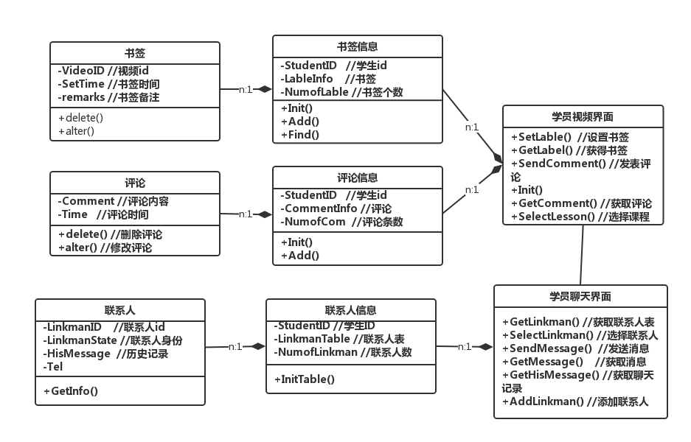
图3.2.1

3.2.2学员管理子系统

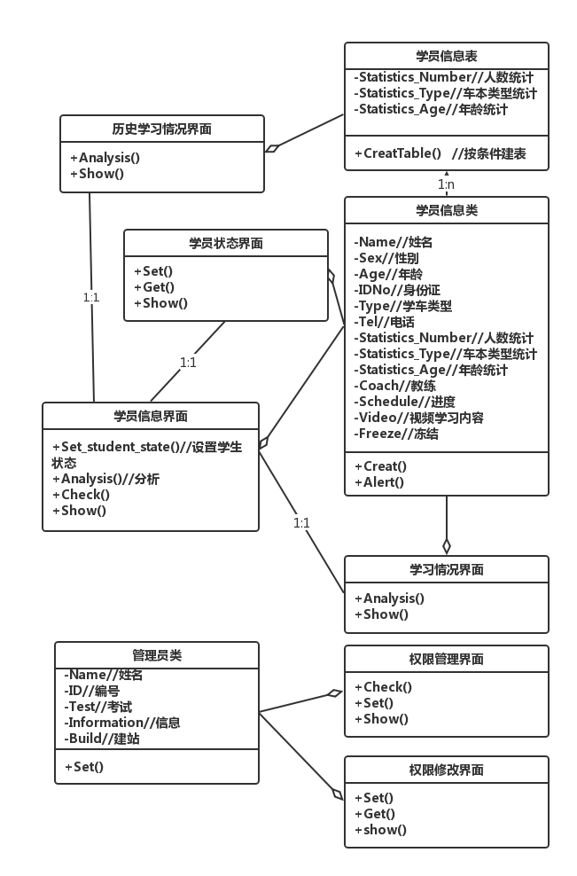

图3.2.2

3.2.3考试管理子系统
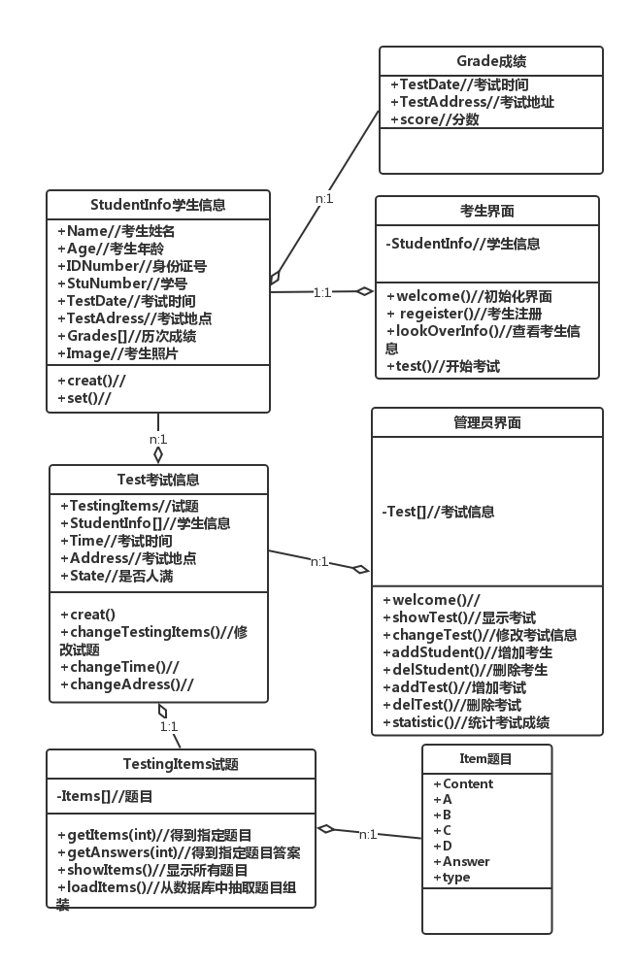
图3.2.3

3.2.4驾校使用子系统
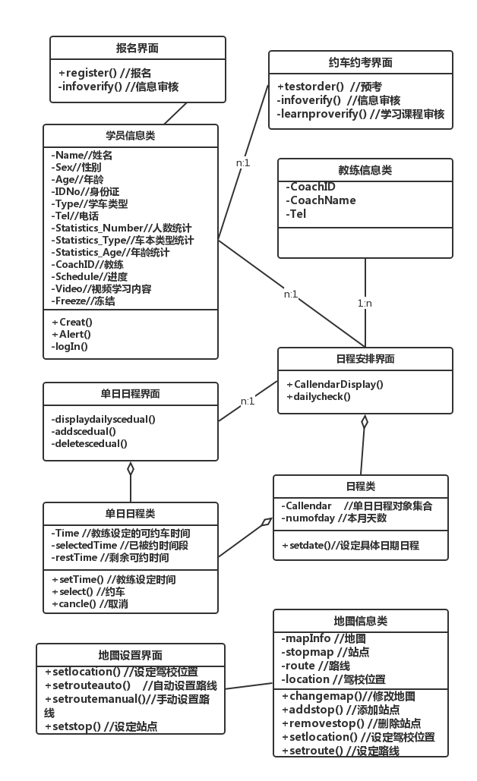
图3.2.4

3.2.5建站及内容管理子系统
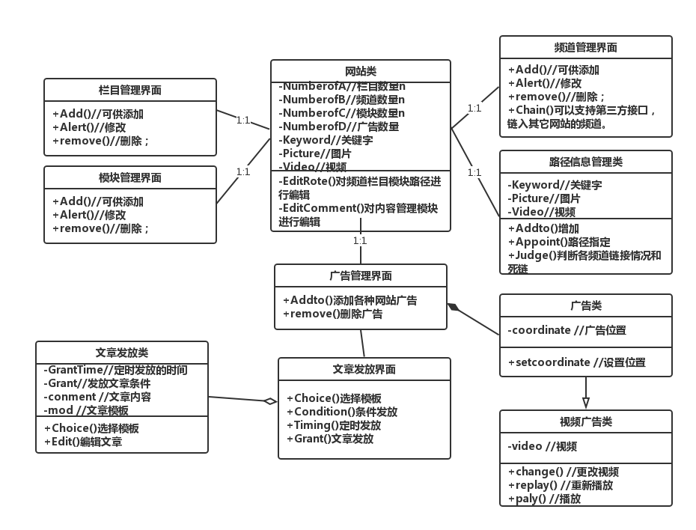
图3.2.5

3.2.6信息服务子系统
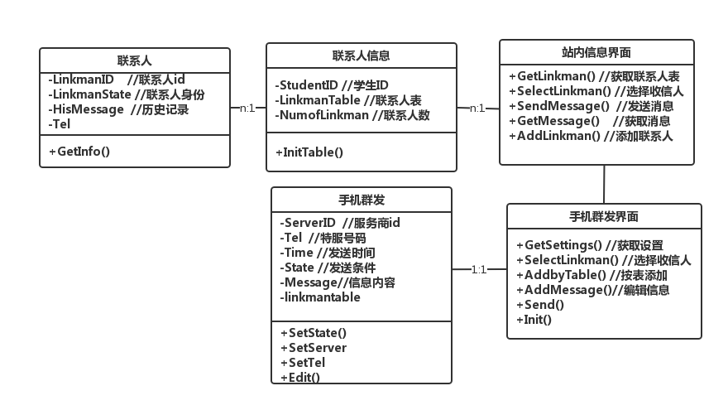
图3.2.6

3.4时序图

3.4.1即时聊天时序图：
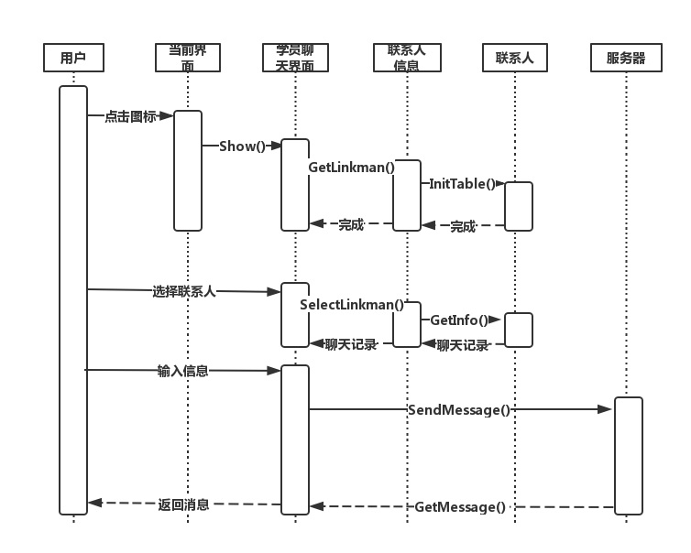
图3.4.1

3.4.2地图设置时序图：
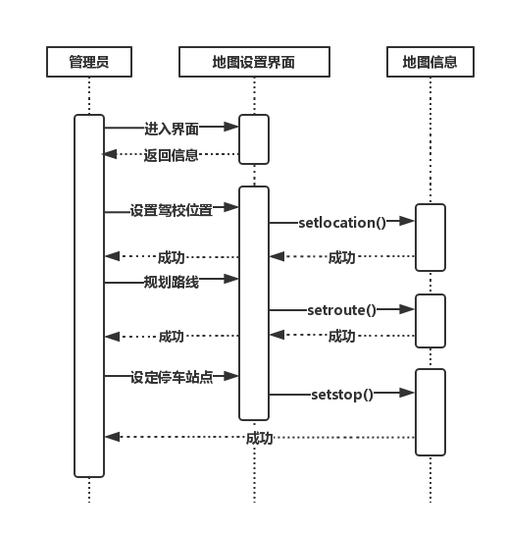
图3.4.2

3.4.3查看学生学习情况时序图：
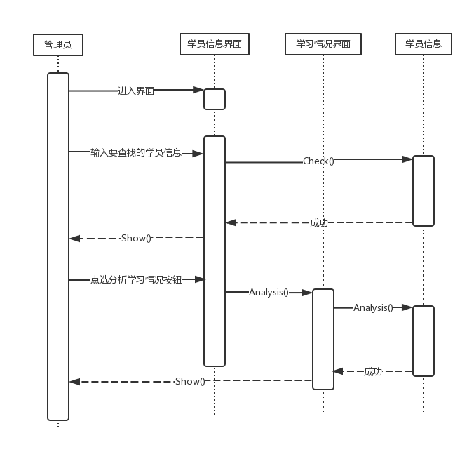
图3.4.3

3.4.4用户视频观看时序图：
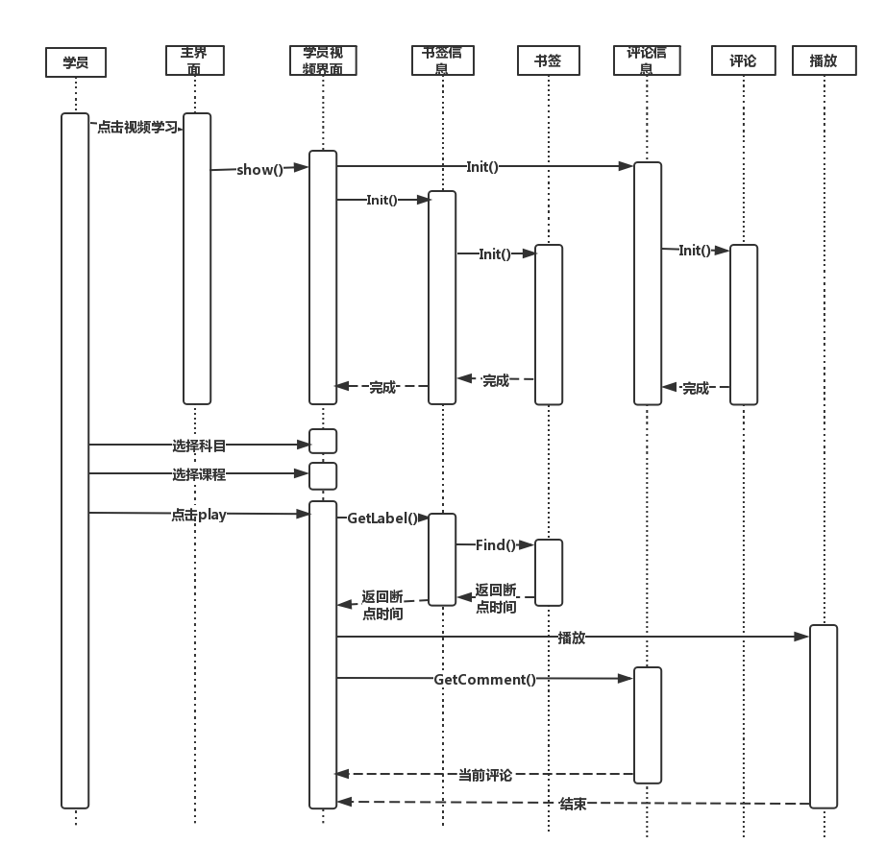
图3.4.4

3.4.5文章发放时序图：

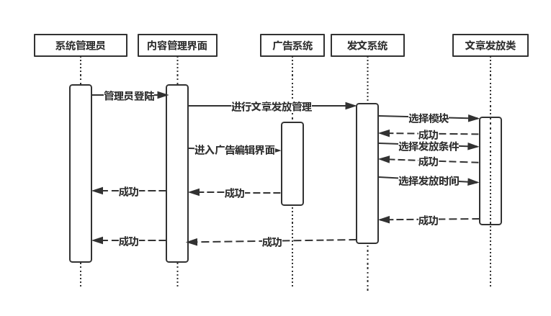
图3.4.5

3.4.6管理员查看考试成绩统计时序图
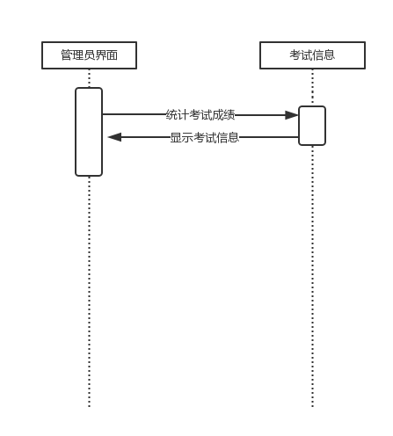
图3.4.6

3.4.7考试管理时序图
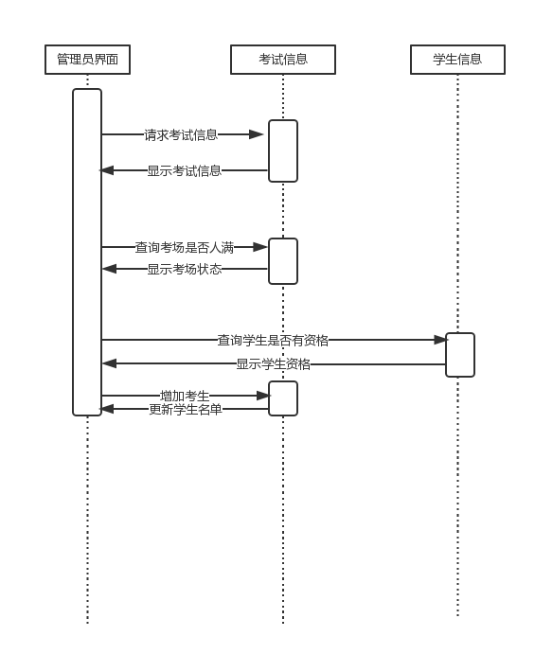
图3.4.7(1)
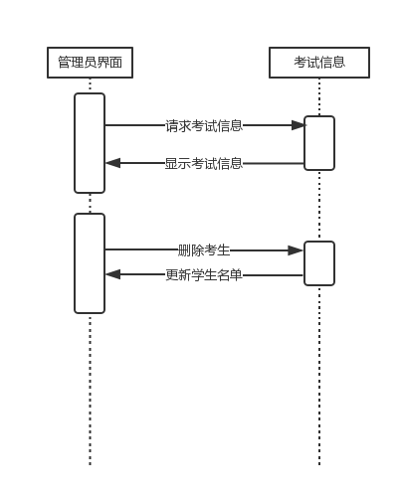
图3.4.7(2)
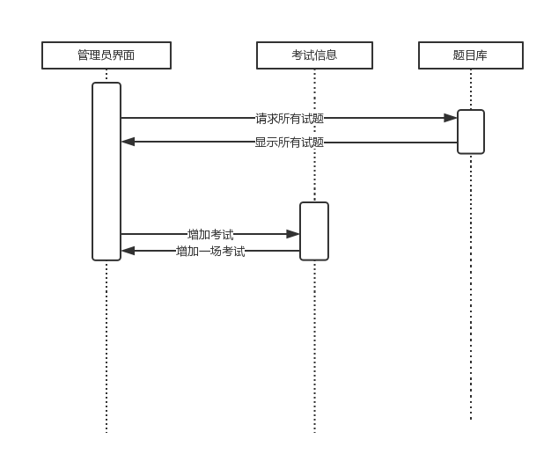
图3.4.7(3)
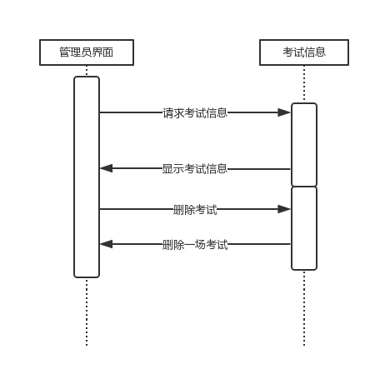
图3.4.7(4)
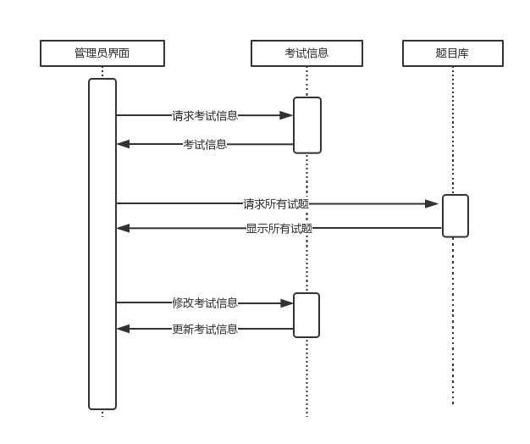
图3.4.7(5)

3.4.8考生信息查看时序图
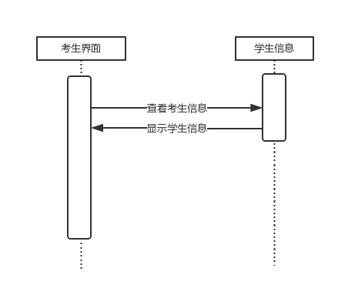
图3.4.8

3.4.9考生注册时序图
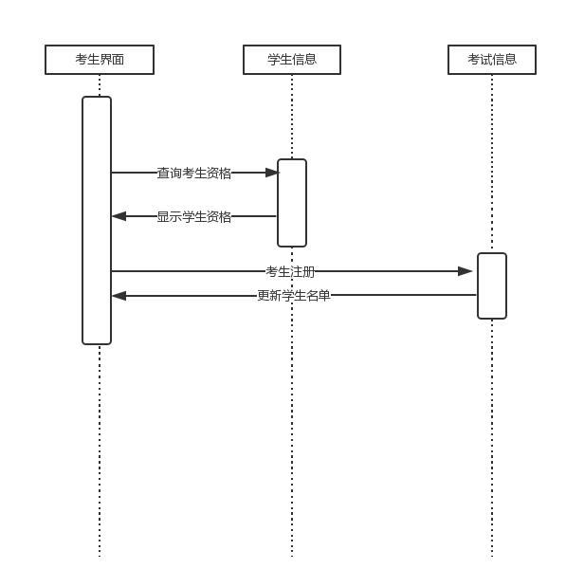
图3.4.9

3.4.10管理员群发时序图：
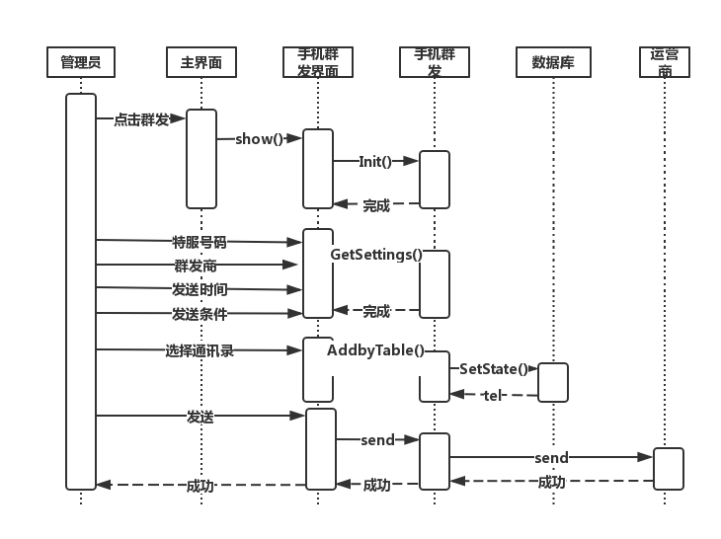
图3.4.11

3.4.11学员注册时序图：
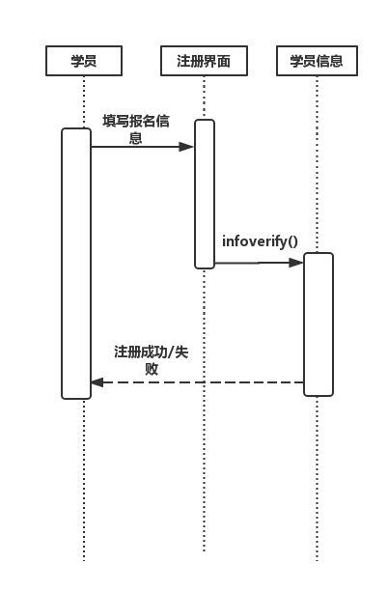
图3.4.12

3.4.12约考时序图
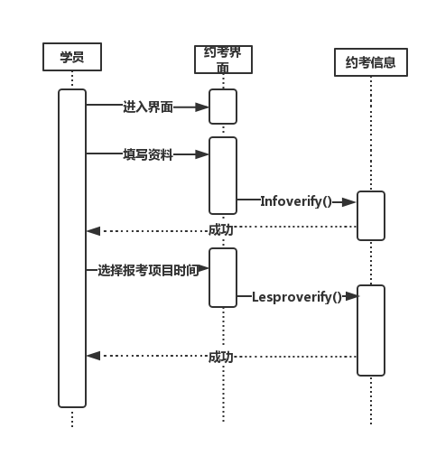
图3.4.13

3.4.13日程管理时序图
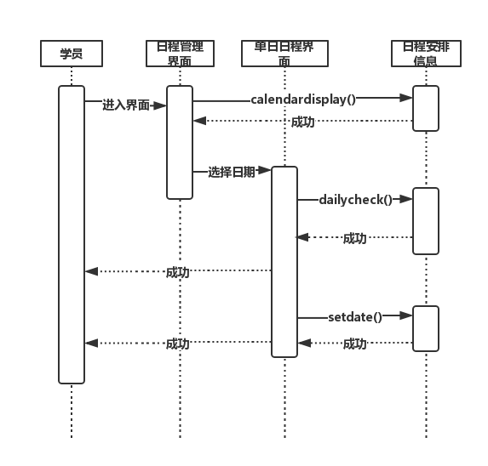
图3.3.14

4.UI设计

4.1客户端插件子系统界面：
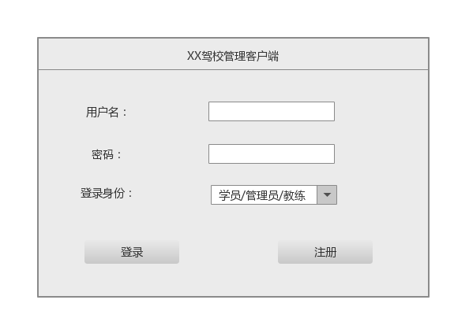
图4.1.1 客户端登陆界面
该图客户端登录界面的界面原型，它包括用户名、密码、登录身份选择项，并且拥有能够发起验证申请的登录按钮（图4.1.2）和指向注册界面（图4.3.1）的注册按钮。
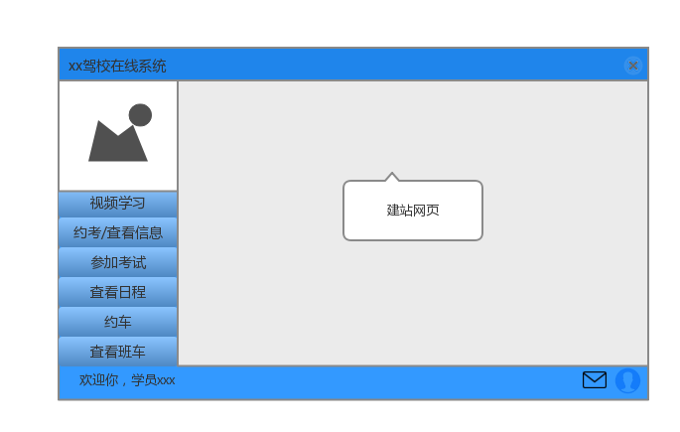
图4.1.2 主界面
该图是客户端主界面的界面原型，它包括了建站网页的留白以及分别指向视频学习界面（图4.1.5）、约考界面（4.3.3）、考试界面（4.4.3）、日程管理界面（4.3.2）、约车界面（4.3.2）、班车查看界面（4.3.4）的按钮。
页面的左上角显示用户的各项信息；右下角信封图标代表站内信息，人头图标指向及时聊天界面。
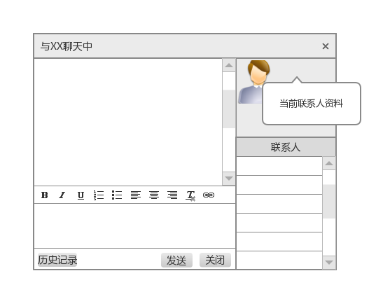
图4.1.3 即时聊天界面
该图是即时聊天界面的界面原型，界面右上角显示当前联系人的头像、名字等信息；右下角显示联系人列表；左上区域显示聊天记录；左下区域则为文本编辑区域。
当点击发送时，将把文本编辑区域的内容发送给联系人；点击历史记录将从服务器获取与当前联系人的历史聊天记录。
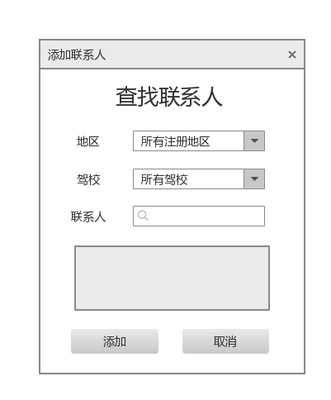
图4.1.4 添加联系人界面
该图是查找联系人界面的界面原型，该界面可以通过搜索联系人用户名直接寻找联系人，也可以通过选择地区和驾校限定联系人查找范围；并且可以在查找到的联系人中选中对应联系人向其发起申请。
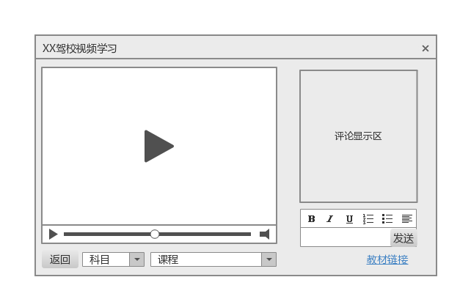
图4.1.5 视频学习界面
该图是视频学习界面的界面原型，该界面的右上部分是评论显示区，该区域将会实时监视学员对该视频的评论；右下部分为评论编辑区，编辑评论之后点击发送即可将评论发送至服务器；界面左上部分是视频的播放区域；界面左下部分是视频选择区域，用户可以根据需求选择视频内容。

4.2信息服务子系统界面：
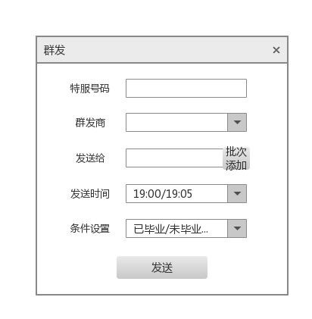
图4.2.1 手机群发界面
该图是手机群发界面的界面原型，该界面包括特服号码输入框、群发商选择框、接收人输入框、发送时间选择框、条件选择框；该界面中的批次添加按钮是为一次性导入一批收信人而设计的，点击该按钮将会进入批次选择界面；当所有选项均已设置后点击发送按钮即可发送信息。

4.3驾校使用子系统界面：
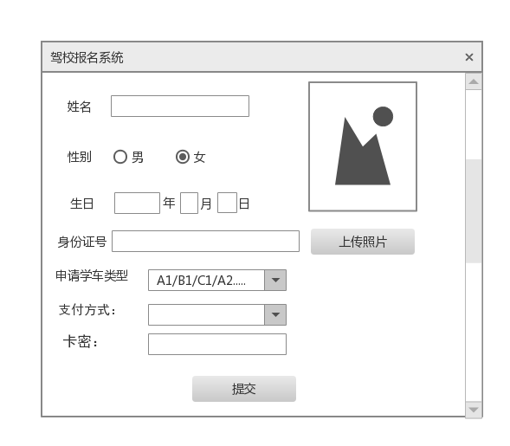
图4.3.1 驾校报名界面
- 学员在文本输入框中输入姓名、身份证号等信息。
- 在“性别”后的单选框项选择自己的性别。
- 在学车类型下拉选择框中，点击下拉箭头选择对应的学车类型
- 在右侧点击上传照片按钮，从本地选择符合要求的图像文件上传。
- 在支付方式下拉选择框中，点击下拉箭头选择支付方式，并在下面一栏输入卡密。
- 点击“提交”按钮，提交所有信息并交由系统审核。
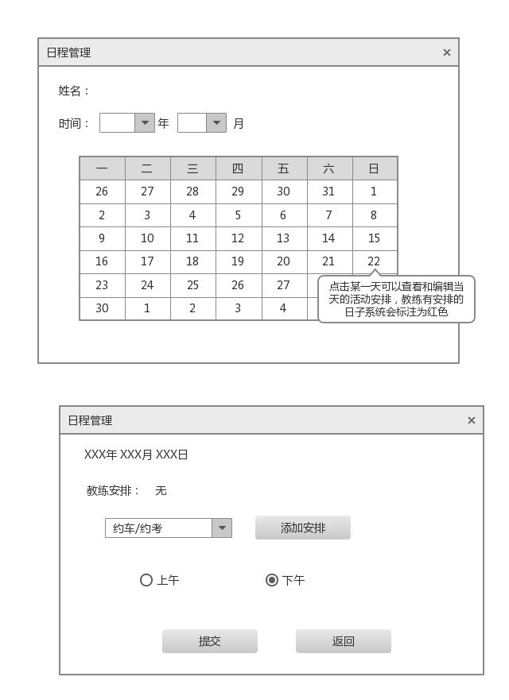
图4.3.2 日程管理界面
（1）在日程管理界面上方会显示学员的姓名。
- 单击姓名下方的“年”下拉选择框和“月”下拉选择框可以选择具体月份，选择后会将该月份的日历显示在下方的日历区域。
- 在日历部分，有教练安排的日子，填充色将显示为红色，无安排则为白色。点击某一天可以进入日程管理子界面。
- 在日程管理子界面里，显示该日的具体时间，如果有教练安排则会显示在“教练安排”后方。
- 学员可以自行在下拉选择框内选择约车或约考选项，点击添加安排加入日程安排信息中。
- 确认后点击“提交”，将添加信息提交系统处理。约车系统将会分配训练车并将信息发送给学员，如果是月卡则会提示学员自行去约考系统进行约考信息补充。
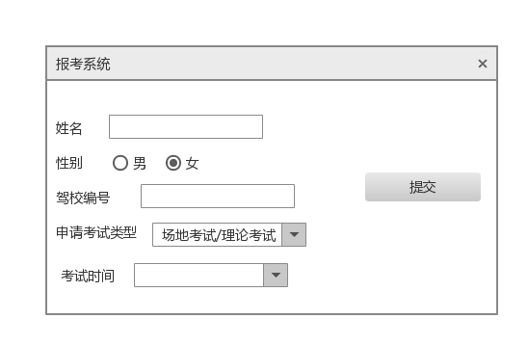
图4.3.3 报考界面
- 报考界面中，在姓名驾校编号后的文本框内输入考生姓名和编号。
- 在“性别”一栏的单选框内选择考生性别。
- 单击申请考试类型后的下拉选择框，选择场地考试/理论考试
- 单击考试时间后的下拉选择框，选择考试时间（由日程安排系统提供时间信息）
- 单击“提交”按钮，提交信息交由系统审核。系统将会审核考生身份信息的准确性和验证考生的学习情况以及是否具备报考资格。
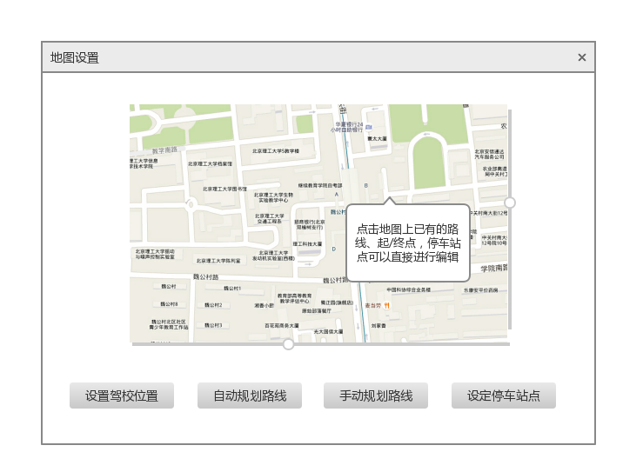
图4.3.4 地图设置界面
- 在地图设置界面内，分为两个部分——上半部的地图部分，以及下端的设置功能部分。
- 单击“设置驾校位置”，此时地图上会高亮出可选的点的位置，然后用鼠标点击具体的点，即可将驾校位置设定在此处。
- 单击“自动规划路线”，系统将在地图上自动生成一条覆盖较广的路线，并在地图上用虚线显示出来。在弹出的对话框中可以选择确认或者取消操作。生成路线的计算将会优先以覆盖度为参考，同时也会和已有路线尽量错开。
- 单击“手动规划路线”，系统将高亮出地图里的道路部分，管理员通过点击起点，拖动鼠标来画出地图，画完之后按回车部分可以弹出对话框选择确认或取消操作。
- 单击“设定停车站点”按钮，之后管理员可以点击地图的所有站点来设定停车站点。
- 直接点击地图上已有的站点和路线，可以对已有的路线和站点进行删除或者编辑操作。

4.4考试管理子系统界面：
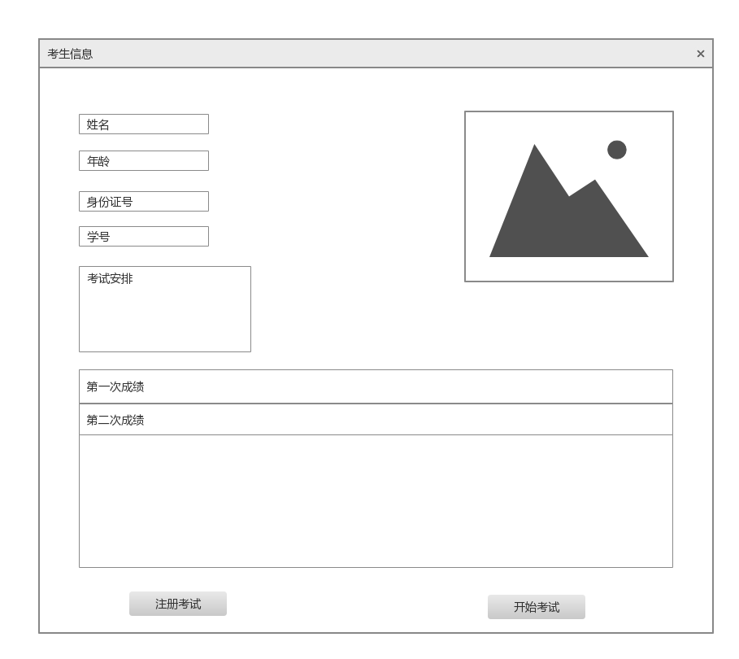
图4.4.1 考生信息界面
（1）点击注册考试可以进入注册考试界面，点击开始考试可以开始进行考试
（2）界面中显示考生姓名，年龄，身份证号，学号，最近注册的考试，历次成绩
（3）有注册考试按钮和开始考试按钮，可以进入注册考试界面和考试界面
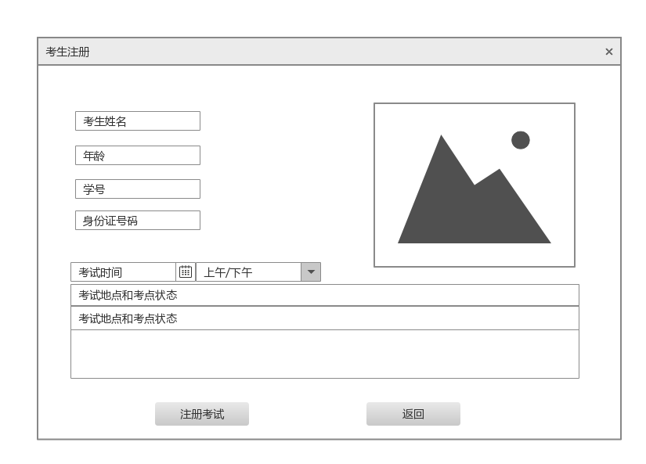
图4.4.2 考生注册界面
- 考生需要选择考试时间和考点，选择好后点击注册考试即可注册考试
- 考点状态分为已满和未满
- 界面中会自动显示考生姓名，年龄，学号，身份证号
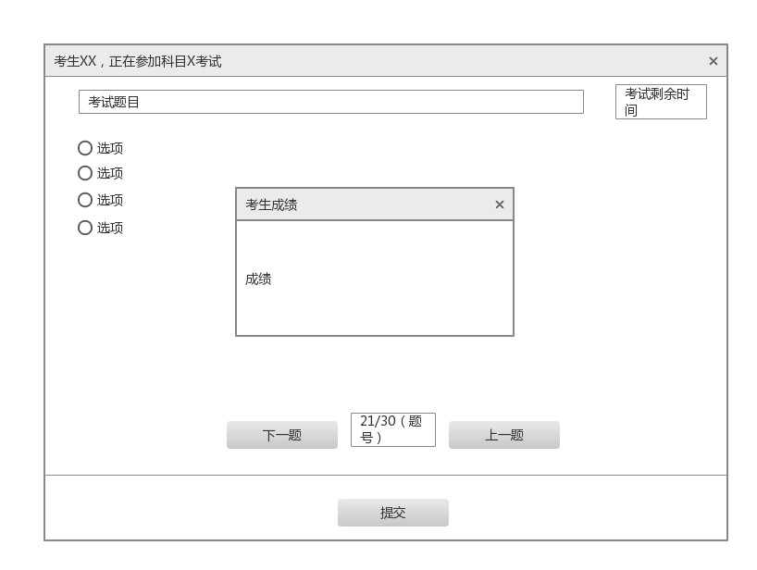
图4.4.3考试界面
（1）回答完所有问题后点击提交会弹出图中中央的提示面板，考生可以立即获得自己的成绩
（2）考试点击上一题下一题按钮可以进入上一道题或者下一道题
（3）界面右上角是考试剩余时间
（4）点击提交可以提交答案
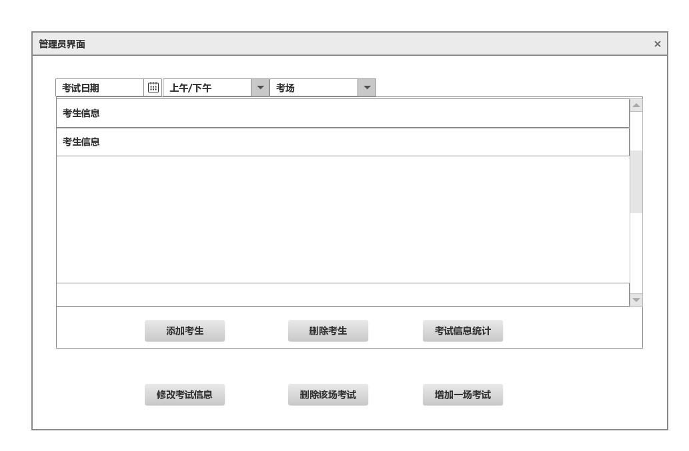
图4.4.4（a） 考试管理界面
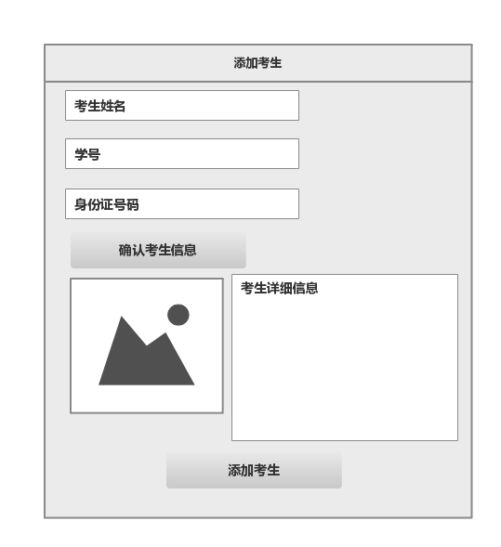
图4.4.4（a） 考试管理界面
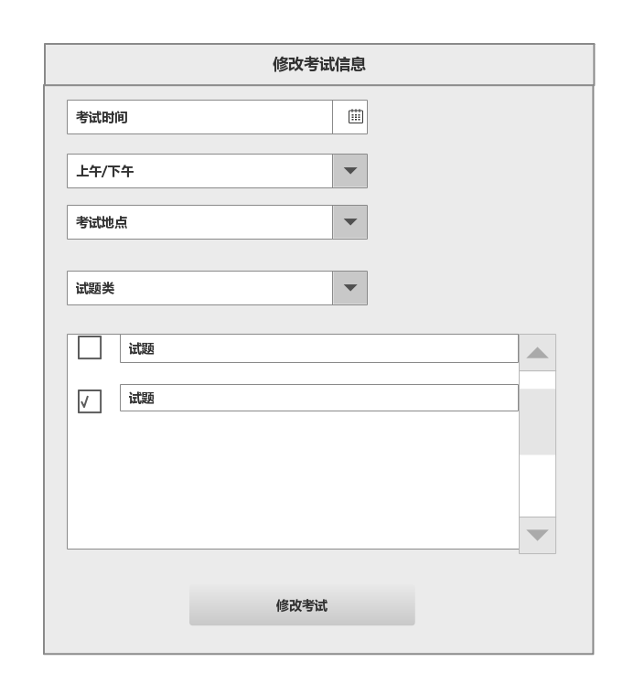
图4.4.4（a） 考试管理界面
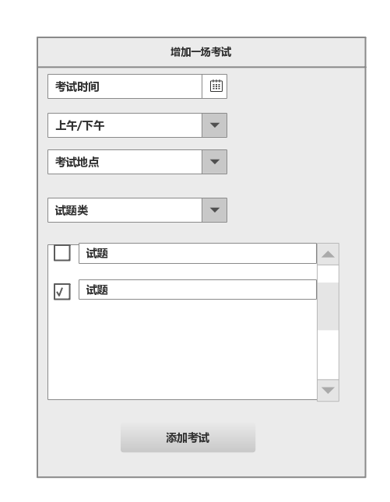
图4.4.4（a） 考试管理界面
（1）管理员可以选择考试时间和考场来选定一场考试
（2）选定一场考试后可以进行添加考试、删除考生、考试统计信息统计
（3）删除考试时需要选中一名考生
（4）点击添加考生后会弹出图1-15中“添加考生”窗口，管理员需要先输入考试信息，点击确认考试信息，下方会弹出考生的照片和详细信息，管理员确认后点击添加考生即可向该场考试中添加一名考生
（5）点击考试信息统计后会弹出图1-16的界面，里面可以查看到该场考试的详细统计信息
（6）除了以上3个功能外管理员还可以增加考试，删除考试，修改考试信息
- 删除考试时管理员选定一场考试后选择删除即可删除该场考试
- 点击增加一场考试后会弹出图1-15中“增加一场考试”窗口，管理员填写完考试信息，选定好考试试题后点击添加考试即可添加一场考试
- 点击修改考试信息后会弹出图1-15中“修改考试信息”窗口，管理员修改完需要修改的信息后点击修改考试即可修改该场考试

4.5建站及内容管理子系统界面：
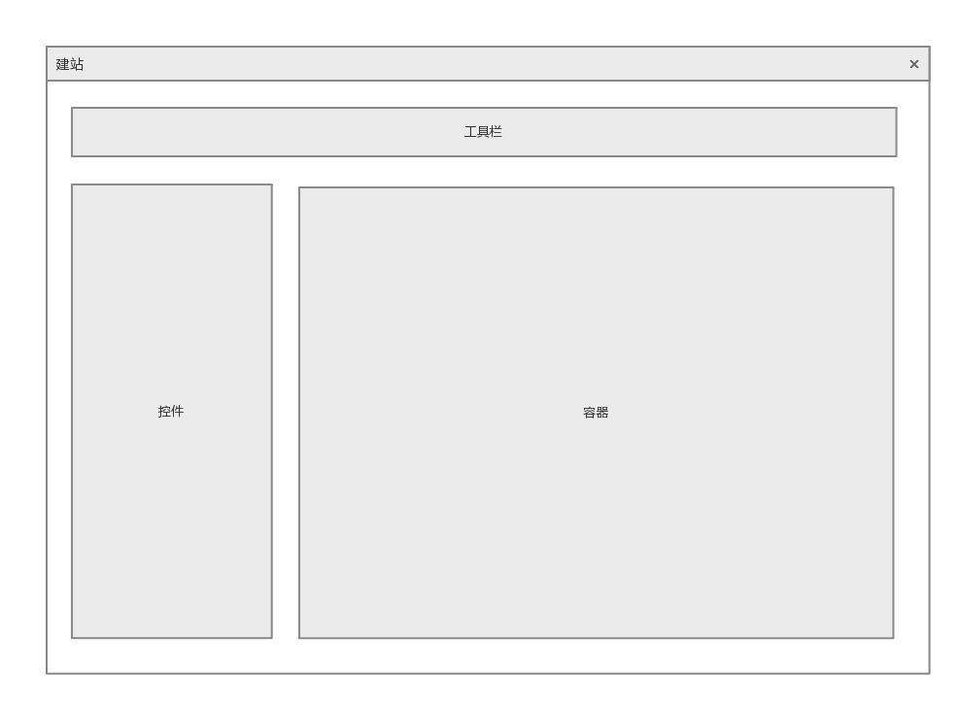
图4.5.1 建站界面
（1）报建站界面中，可以对网站进行编辑。
（2）在“控件”一栏的选框内选择各种控件。
（3）在“工具栏”一栏中选择需要的工具
（4）在容器中进行编辑。

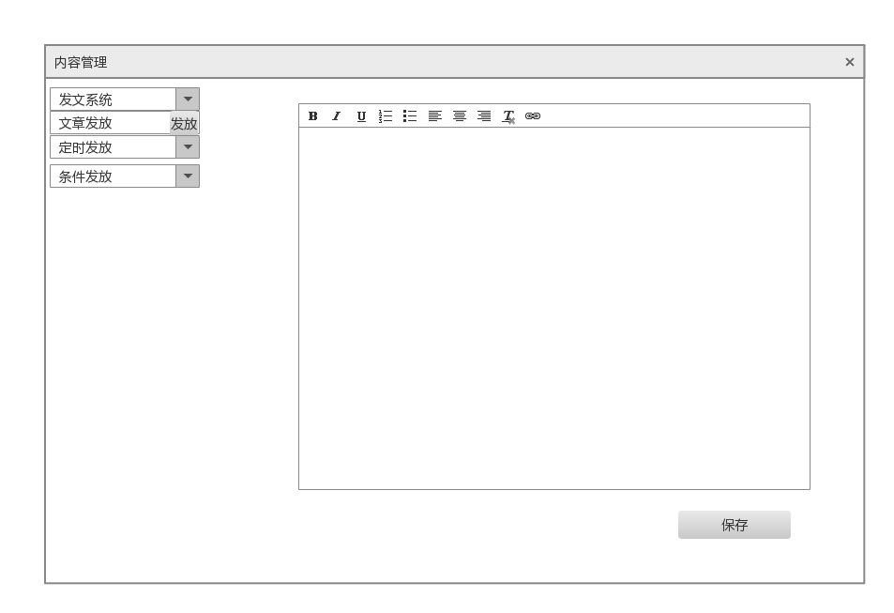
图4.5.2发文系统界面
（1）在内容管理界面中可以进行文章发放
（2）在容器中进行文章编辑，编辑结束后单击“保存键”。
（3）单击“定时发放”，系统将弹出时间选择，管理员可以进行时间选择，选择什么时候发放文章。
（4）单击“条件发放”，系统将出现条件的选择，管理员可以进行条件上的选择，选择在什么情况下发放文章。
（5）在管理员选择好发放时间和条件后单击“发放”按钮，文章将保存到后台等待发放时间和条件满足时进行发放。

4.6学员管理子系统界面：
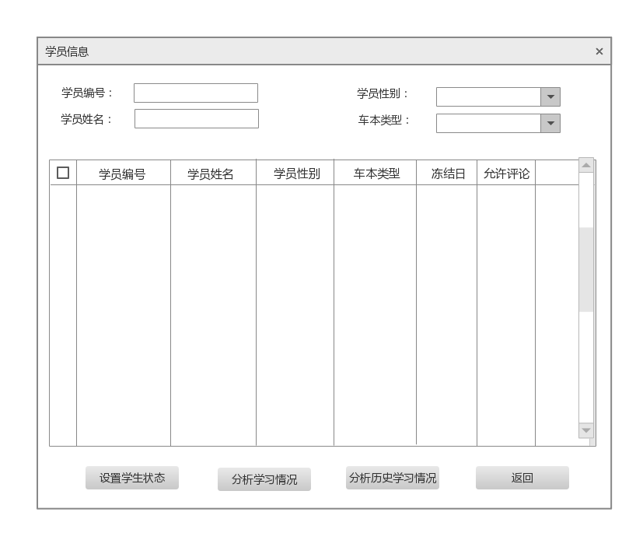
图4.6.1 学员信息界面
该图是学员信息界面的界面原型，通过输入学员编号、学员姓名、学员性别和车本类型来检索出一类（可能是一名）学员。再通过复选框来选择需要进行其他动作的学员。其他动作通过按钮来实现包括设置学生状态，分析学习情况和分析历史学习情况功能。
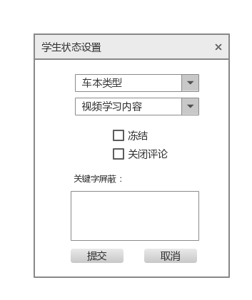
图4.6.2 学生状态设置界面
该图是学生状态设置界面的界面原型，可以更改的有车本类型，视频学习内容，冻结账户，关闭评论和关键字屏蔽。关键字屏蔽通过“；”分隔需要屏蔽的关键字。
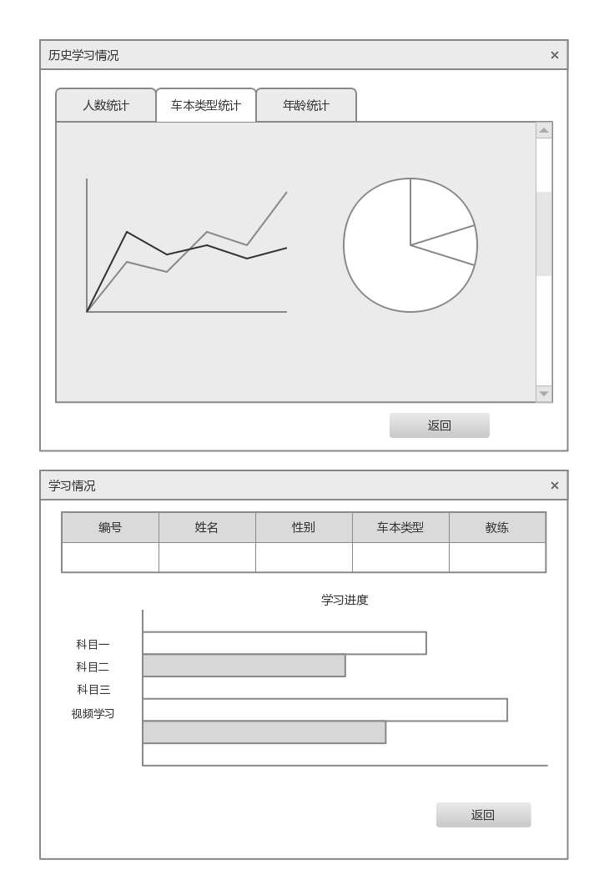
图4.6.3 历史学习情况界面
该图是历史学习情况界面的界面原型。通过对比希望分析的一类学员的信息，再通过图表的方式展现出来。
图4.6.4 学习情况界面
该图是学习情况界面的界面原型，该界面展示了学员的相关信息和各个科目的进度。
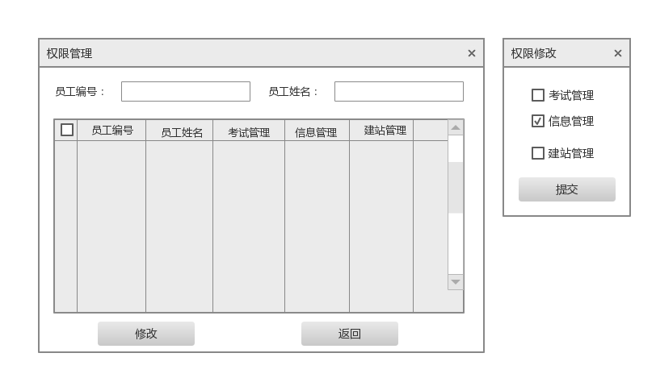
图4.6.5 权限界面
该图是权限界面的界面原型，该界面通过输入员工编号和员工姓名来检索相应员工，再通过复选框来选取以进行修改。
图4.6.6 权限修改界面
该图是权限修改界面的界面原型，该界面通过勾选或反选复选框来实现权限的修改功能。

5系统状态分析
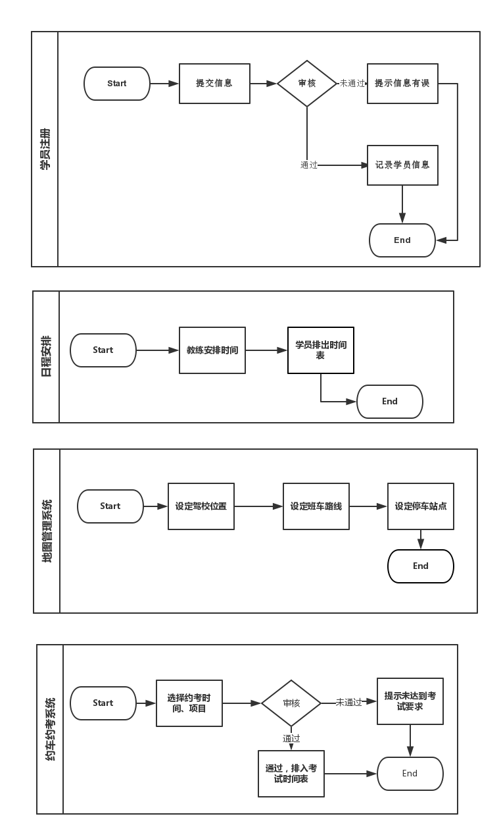
图5.1驾校使用子系统流程图
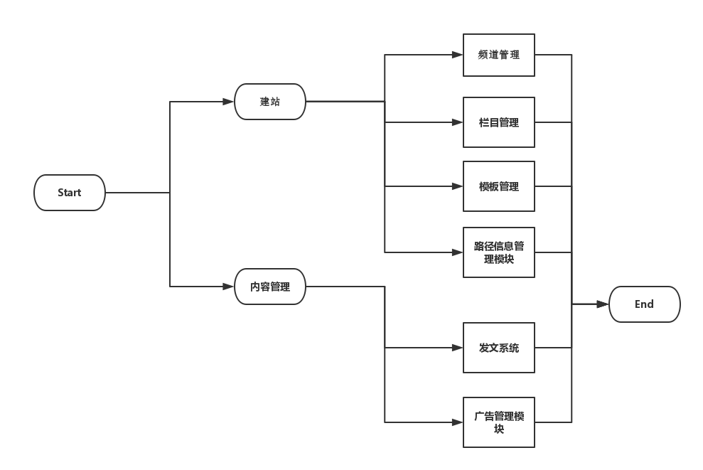
图5.2建站状态图
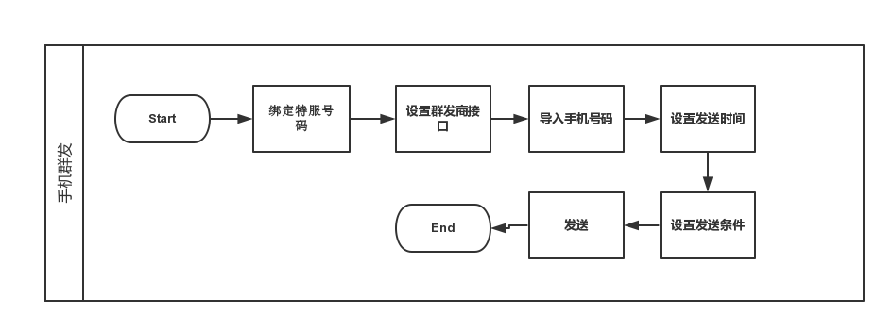
图5.3手机群发状态图
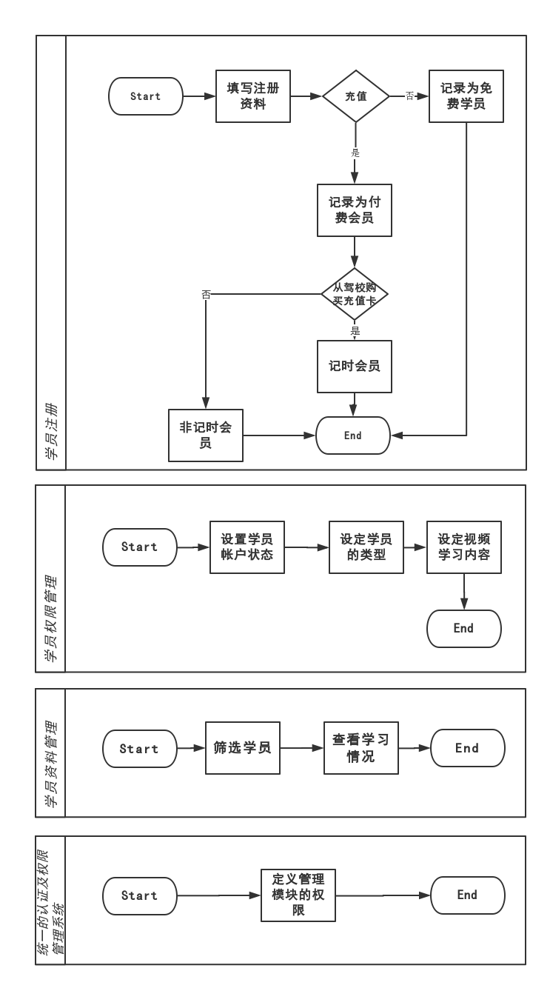
图5.4学员权限状态图

6系统输出

子系统 | 作用 | 形式
学生管理子系统 | 同期学员电话表 | 报表（表6.1）
学生管理子系统 | 学习情况统计 | 图（图6.2）
考试管理子系统 | 试卷 | 试卷（图6.3）
考试管理子系统 | 考试成绩统计 | 报表（图6.4）
驾校使用子系统 | 学校乘车地图 | 地图（图6.5）
内容管理子系统 | 文章打印 | 文章

姓名
学生id | Tel
方策 | 1120121854 | 137********
高涵 | 1120121855 | 188********

表6.1
图6.2（a）
图6.2（b）
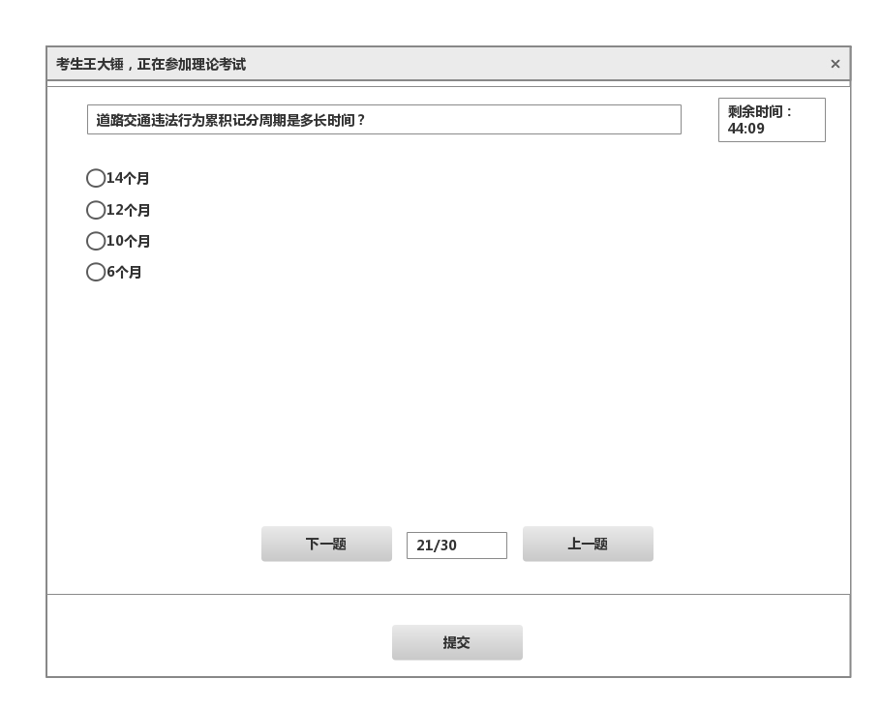
图6.3
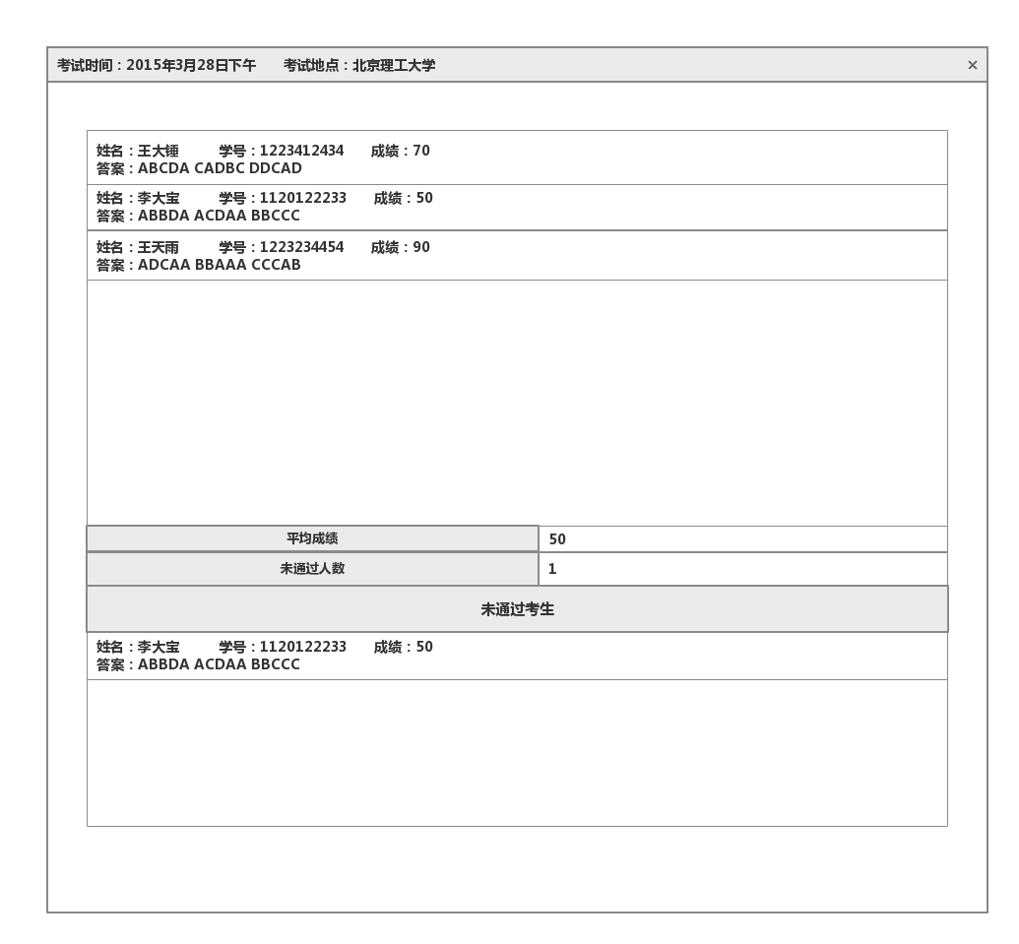
图6.4
图6.5

7系统性能要求

7.1静态数值需求
1）支持的终端数：原则上在并行操作数之下。
2) 支持并行操作的用户数：小于等于5000

7.2动态数值需求
- 本系统在正常的网络环境下，应能够保证系统的及时响应
2）小批量的业务处理响应应该在3—5秒
3）大批量的业务处理和查询的响应时间控制在10—20秒以内

